Задание по теме «Природа вокруг нас»
- Обведи букву с полным правильным ответом:
Природа – это:
- всё, что нас окружает;
- всё, что нас окружает и не создано человеком;
- растения и животные
- Отметь объект из нижнего ряда, которым можно дополнить верхний ряд.
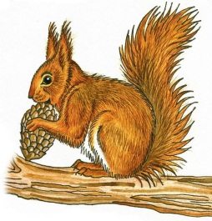
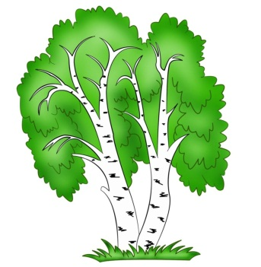
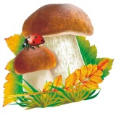

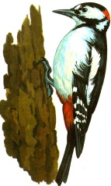
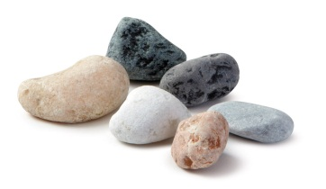

- Соедини линией начало предложения с его окончанием.
Солнце, вода, животные, неживая
растения – это… природа

растения, грибы, животные,
человек – это… природа

луна, песок, воздух, живая
вода – это … природа
- Соедини изображения объектов с их признаками.

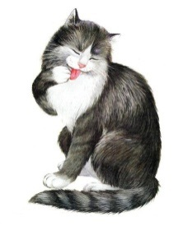
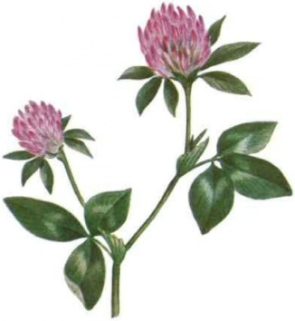

Не дышит, не питается,
не размножается
Дышит, питается, растёт, размножается

- Установи соответствие.
Для роста и развития растений нужны вода, воздух, тепло, свет
Связь растений и животных
Связь неживой
и живой природы
Корой осины
питаются зайцы
Бабочки, пчёлы опыляют растения

НЕЖИВАЯ ПРИРОДА И ЧЕЛОВЕК
Задания по темам
«Воздух и его свойства»,
«Значение и охрана воздуха»
- Подчеркни свойства, характерные для воздуха.
Упругий, прозрачный, бесцветный, жидкий, плохо проводит тепло, хорошо проводит тепло, не имеет запаха.
- Соедини свойство воздуха с его значением в природе и для человека.
Надувают шарики, мячи.
Бесцветный,
прозрачный

Видим все предметы.
Плохо проводит тепло
Свободно проникает солнечный свет.

Упругий
Растения не замерзают под слоем снега.

- Дополни предложения.
Днём воздух защищает планету от _________________________, а ночью – от переохлаждения. Воздух нужен растения, животным, человеку для _________________________________.
- Как в нашей стране заботятся о чистоте воздуха? Обведи буквы с правильными ответами.
- Устанавливают фильтры и пылеуловители на трубы фабрик и заводов.
- Выпускают автомобили, работающие на бензине.
- Озеленяют улицы и дворы.
- Поливают улицы водой.
- Отметь знаком «—» высказывания, с которыми ты не согласен.
Выхлопные газы автомобилей увеличивают в воздухе количество углекислого газа.
На листьях растений задерживаются пыль и сажа.
Деревья и кустарники поглощают большое количество кислорода.
В помещении воздух чище, чем на улице.
Задания по темам
«Вода и её свойства»,
«Значение и охрана воды»
- Подчеркни свойства, которыми обладает чистая вода.
Упругая, жидкая, газообразная, прозрачная, непрозрачная, не имеет запаха и цвета, является растворителем.
- Соедини начало предложения с его окончанием.
её можно перелить из чайника в стакан.
В воде растворяются сахар и соль,
потому что…

она является растворителем.
Через толщу чистой воды проникает солнечный свет, потому что…

она прозрачная.
Вода текучая, поэтому…

- Обведи буквы с ответами, в которых описано значение воды в природе.
- Дом для многих растений и животных.
- Используется для питья.
- Используется для полива растений.
- Используется для мытья и приготовления пищи.
- Нужна для питья растениям и животным.
- Отметь источники загрязнения воды.
стоки с полей
мытьё машин
стоки с ферм
отходы фабрик и заводов
мусор, оставленный отдыхающими
водный транспорт
- Отметь знаком «⎯» высказывания, с которыми ты не согласен.
Воду из крана или колодца нужно пить в кипячёном виде или пропускать через фильтр.
Можно пить воду из открытого водоёма.
Весь мусор после отдыха на водоёме нужно забирать с собой.
Экономное отношение к воде – обязанность каждого человека.
Без воды не было бы жизни на Земле.
Задания по темам
«Вода и её свойства»,
«Значение и охрана воды»
- Обведи букву с правильным ответом.
Почва – это:
- верхний слой земли;
- верхний плодородный слой земли, на котором растут растения;
- слой песка и глины.
- Дополни схему «Состав почвы»
Почва
Перегной

Песок
Глина

- Подчеркни названия животных, которые обеспечивают плодородие почвы.
Жук-могильщик, полевая мышь, майский жук, жук-навозник, колорадский жук, крот, дождевой червь, мокрица, многоножки.
- Соедини начало предложения с соответствующим выводом.

Содержание в почве воз-духа, воды, песка, глины, а также то, что в ней находятся корни растений, различные животные, говорит о…
То, что почва удерживает влагу, пропускает воздух, содержит много перегноя, говорит о… То, что растения получают из почвы воду, воздух и необходимые питательные вещества, говорит о…

значении почвы для растений.

плодородии почвы.

тесной связи в почве живой и неживой природы.

- Отметь знаком «+» высказывания, с которыми ты согласен.
Плодородие почвы зависит от количества перегноя.
Почва тесно связывает живую и неживую природу.
Удобрения загрязняют почву.
Чем темнее почва, тем больше в ней перегноя.
Почву рыхлят, чтобы она хорошо пропускала воздух и удерживала воду.
Чем светлее почва, тем она плодороднее.
ЗАДАНИЯ ДЛЯ ИТОГОВОГО КОНТРОЛЯ
- Вставь пропущенные слова.
Почва, вода, воздух – это ________________природа.
Человек, животные, растения, грибы – это ________________________ природа.
Животные, растения, воздух, вода – это _______________________.
Для справок: живая, природа, неживая.
- Соедини линией свойство с названием компонента природы, которому оно характерно.
плохо проводит тепло
прозрачность
Воздух не имеет запаха Вода
является растворителем
- Распредели перечисленные предметы на группы. Запиши напротив названия группы соответствующие буквы.

а) собака
б) воздух
в) песок
г) сосна
д) сирень
е) бабочка
ж) солнце
з) вода

Неживая природа: ______________________________________________________.
Живая природа: ________________________________________________________.
- Отметь знаком «+» меры, относящиеся к охране воды.
Создание очистных сооружений.
Выполнение правил природоохранного поведения на водоёмах.
Установка фильтров.
Посадка растений.
Экономное использование.
- Заверши предложения.
Основное свойство почвы – ____________________.
Чем плодороднее почва, тем больше в ней ___________________________.

ЖИВАЯ ПРИРОДА И ЧЕЛОВЕК
Задания по темам
«Растения – часть живой природы»
«Условия, необходимые для роста
и развития растений»
- Дополни предложения.
Растения, у которых от корня отходит один толстый ствол, – это ___________________________.
_____________________________________имеют мягкие, сочные стебли.
Несколько одревесневших стеблей-стволиков имеют ________________________________.
____________________________
Для справок: травянистые растения, деревья, кустарники.
- Допиши части растения, которые не подписаны.
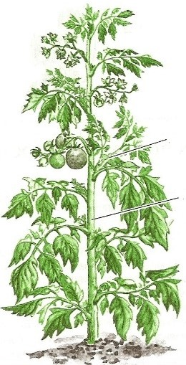

стебель

корни

- Соедини название части растения и описание функции, которую она выполняет.
Укрепляет растение в почве, добывает из неё
Корень воду с растворёнными солями, служит опорой для листьев и цветков.
Доставляет воду с питательными
Листья веществами к другим частям растения, служит опорой для листьев и цветков.
Вырабатывают пищу для растений, помогают
Цветки и плоды растению дышать и испарять лишнюю влагу.
Служат для
Стебель размножения растений
- Дополни схему «Условия, необходимые для роста и развития растений»

Рост и развитие растений

Тепло
Солнечный свет

- Установи связь между действиями человека и их последствиями. Сделай правильный вывод и дополни предложение.
- Почву регулярно рыхлят.
Растение развивается плохо
- Растение помещают в тёмное место.
- Растение стоит рядом с батареей.
- Растение стоит рядом с окном.
Растение развивается хорошо
- Почва в горшке твёрдая, не рыхлая.
- Растение поставили в холодное помещение.
Для роста и развития растениям нужны: воздух, а также ________________________________________ _____________________________________________.
Задания по теме
«Дикорастущие деревья»
- Обведи букву с правильным ответом.
Дерево – это:
- растение с мягким, сочным стеблем;
- растение с несколькими одревесневшими стеблями-стволиками;
- растение с одним одревесневшим стволом.
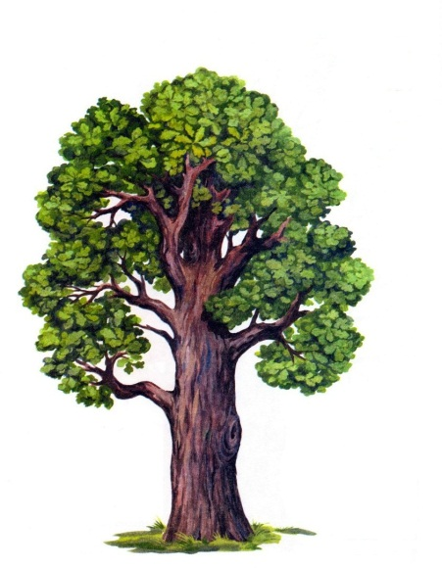
- Соедини изображение дерева с его названием и рисунком его листьев и плодов.
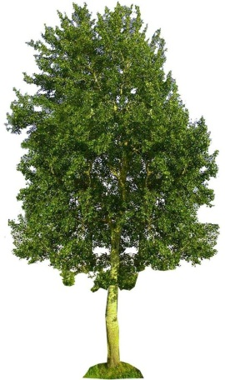
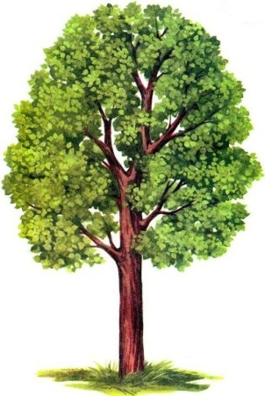

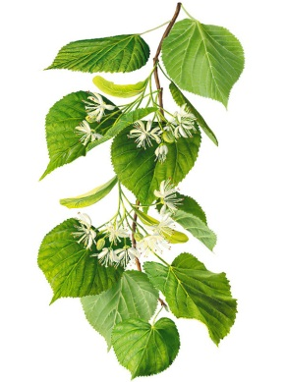
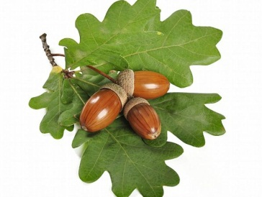
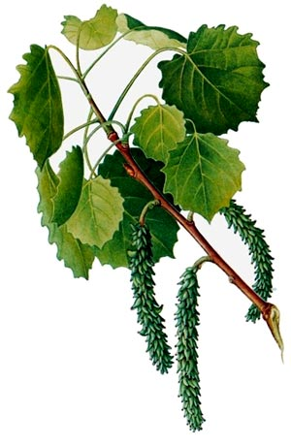

- Соедини название растения с группой, к которой оно относится.

Сирень
Дикорастущие растения

Роза
Культурные растения
Липа
Крапива

Вишня

Одуванчик

- Дополни предложения.
Растения, у которых листья имеют игольчатую форму, называют ____________________. У таких деревьев не бывает ____________________. А семена у них образуются в _____________________.
Для справок: цветков, шишках, хвойными.
- Обведи букву с признаками, характерными для сосны.
- Внизу кора дерева грубая и шершавая, серая, вверху – зеленоватая.
- Листья округлые, с длинными черешками.
- Высокий ствол, кора внизу тёмно-коричневая, вверху красно-бурая и золотая.
- Листья – острые хвоинки, растут попарно.
- Высокий тонкий ствол.
- Ствол мощный.
Задания по теме
«Дикорастущие кустарники»
- Обведи букву с полным правильным ответом.
Кустарник – это:
- растение с мягким, сочным стеблем
- растение с несколькими одревесневшими стеблями-стволиками
- растение с одним одревесневшим стволом
- Обведи буквы, под которыми перечислены названия только кустарников.
- можжевельник, сирень, орешник, осина
- лещина, можжевельник, бузина, калина
- калина, боярышник, бузина, крушина
- Обведи букв с признаками, которые принадлежат лещине.
- Листья почти округлые, покрыты жёсткими волосками, отчего кажутся пушистыми.
- Листья гладкие, продолговатой формы.
- Цветки собраны в повисшие, длинные желтовато-зелёные серёжки.
- Плод – орех.
- Обведи буквы с высказываниями, с которыми ты согласен.
- Кустарники выделяют кислород.
- Листья и плоды кустарников используют для приготовления лекарств.
- Кустарники используют в качестве дров.
- Плоды некоторых кустарников используют в пищу.
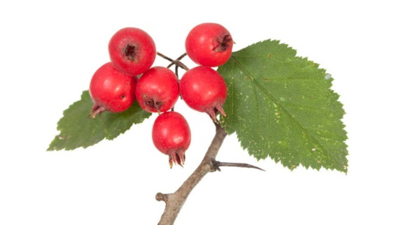
- Соедини рисунки веток кустарников с их описанием.
Колючие плоские хвоинки, шишки похожи на синие ягоды.

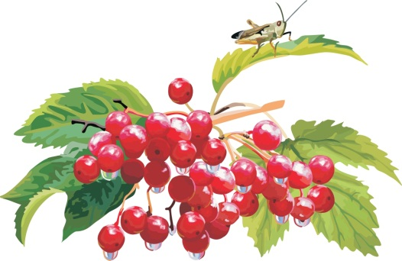
Боярышник
Ветки с колючками, плоды красные, блестящие, продолговатой формы.

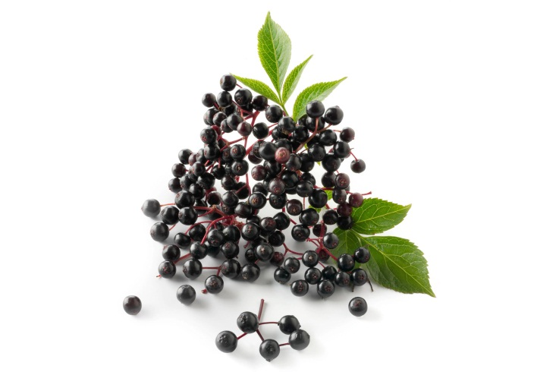
Калина
Листья тройчатые, похожи на кленовые, плоды ярко-красные, блестящие.

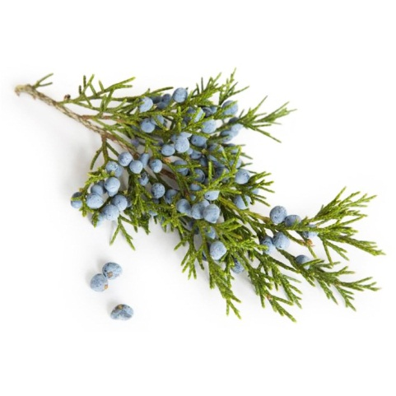
Бузина
Листья из пяти листочков обладают неприятным запахом, ягоды красные, мелкие.
Можжевельник

Задания по теме
«Лекарственные растения Беларуси»
- Обведи букву, под которой перечислены только травянистые лекарственные растения.
- подорожник, тысячелистник, зверобой, липа
- ромашка лекарственная, мать-и-мачеха, подорожник, берёза
- тысячелистник, зверобой, мать-и-мачеха, подорожник
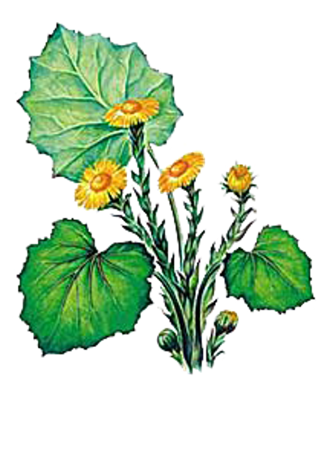
- Соедини названия лекарственного растения с его изображением.
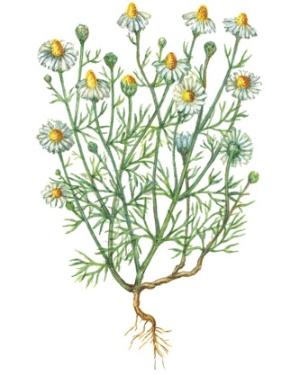
Подорожник

Тысячелистник
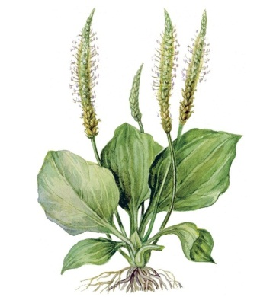
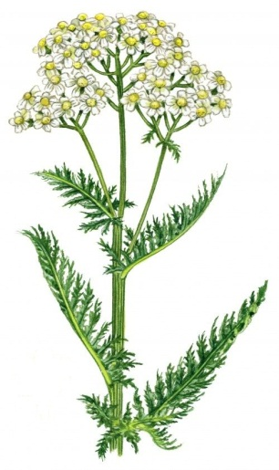
Зверобой

Медуница

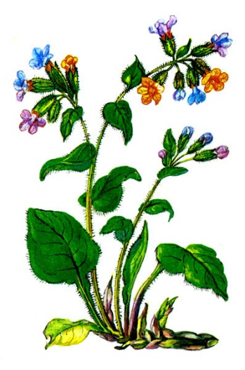
Мать-и-мачеха

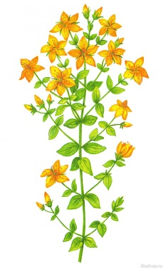
Ромашка
лекарственная

- Соедини названия растений с их лечебными свойствами.

Плоды шиповника

Зверобой

Тысячелистник

Мать-и-мачеха

Ромашка лекарственная
Заживляет раны, укрепляет организм.
Останавливает кровотечение.
Лечит ожоги.
Лечит больное горло.
Помогает вылечить кашель.
Лечит боль в горле, кашель, снимает жар.
- Обведи буквы высказываниями, с которыми ты согласен.
- Нельзя собирать лекарственные растения возле шоссейных дорог и промышленных предприятий.
- Собирать лекарственные растения лучше в дождливую погоду.
- Лекарственные растения надо собирать в начале их цветения.
- При сборе нужно срывать всё растение целиком.
- Вспомни, какими лечебными свойствами обладают деревья и кустарники. Дополни предложения словами для справки.
Кору __________________ используют для лечения больных дёсен и ожогов кожи.
Смола __________________ помогает лечить раны. Отвар из её почек помогает вылечить кашель.
Чай из цветков ___________________ помогает при простуде.
Для справок: липы, сосны, дуба.
Задания по теме
«Ядовитые растения Беларуси»
- Закрась красным цветом кружок возле изображения ядовитых растений. Подпиши растение без названия.
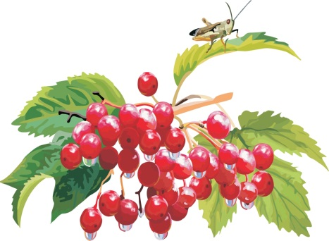  Калина | 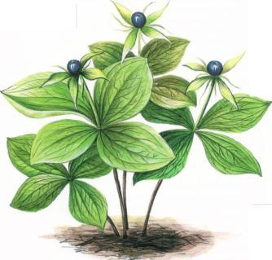  вороний глаз
  _______________ | 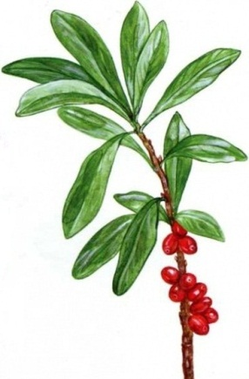  волчье лыко
- Обведи буквы с признаками, характерными для волчьего лыка.
- Кора прочная, волокнистая.
- Крупные грязно-жёлтые цветки с фиолетовыми прожилками.
- Ядовитые все части растения.
- Округлые плоды, усаженные шипами.
- Цветки имеют приятный аромат.

- Соедини рисунок ядовитого растения с его описанием.
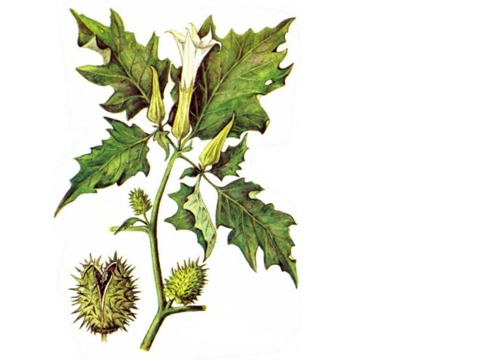

Дурман
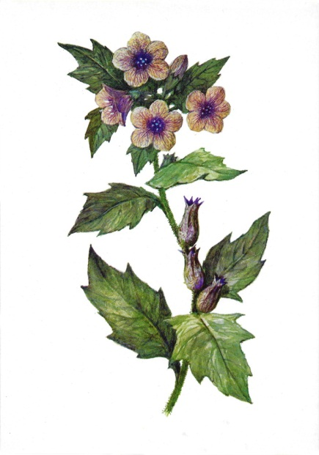

Белена

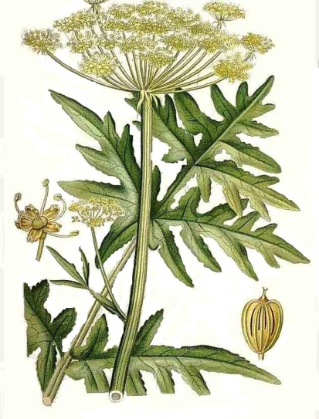

Борщевик
Крупные грязно-жёлтые цветки с фио-летовыми прожилка-ми. Плоды похожи на кувшинчики, растение покрыто липкими волосками.

Листья тёмно-зелёные, плотные, крупные, на верхушках стеблей – мелкие белые цветки.

Имеет крупные белые цветки, из которых образуются округлые плоды, усаженные шипами.

- Отметь знаком «+» высказывания, с которыми ты согласен.
Ядовитые растения засоряют воздух.
Необходимо уничтожать все ядовитые растения.
Нельзя срывать, трогать руками, нюхать ядовитые или незнакомые растения.
Некоторые ядовитые растения являются лекарственными.
Ядовитые растения могут стать причиной гибели птиц и животных.
- Соедини названия растений с группой, к которой они относятся.
Вороний глаз
Подорожник
Волчье лыко
Лекарственные
Белена
Зверобой
Тысячелистник
Ядовитые
Ландыш
Мать-и-мачеха

Задания по теме
«Охрана растений»
- Отметь пункты, в которых отражено значение растений в природе.
дом для животных
пища для животных
очищают воздух
защищают почву и водоёмы
являются украшением природы
дают древесину, бумагу
- Обведи букву, под которой перечислены только растения, занесённые в Красную книгу Республики Беларусь.
Кувшинка белая, колокольчик широколистный, ландыш, лилия кудреватая.
Лилия кудреватая, водяной орех, кувшинка белая, колокольчик широколистный, венерин башмачок.
Чилим, кувшинка белая, лилия кудреватая, зверобой, колокольчик широколистный, венерин башмачок.
- Отметь признаки, принадлежащие кувшинке белой.
растёт в лесу
растёт в водоёмах
листья крупные округлые
листья мелкие округлые
цветки мелкие жёлтые
цветки крупные белые

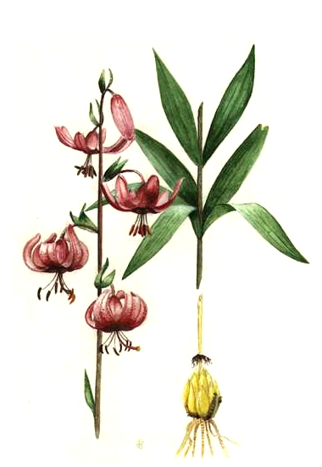
- Определи название растения по его описанию и изображению. Ответ запиши.

Шесть лепестков цветка закручены кверху.
_____________________

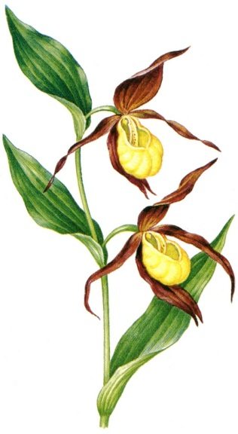

Цветки по форме напоминают изящный старинный башмачок.
_____________________

- Отметь знаком «+» высказывания, с которыми ты согласен.
Многие растения становятся редкими из-за того, что их вытаптывают, собирают в букеты.
Заботясь о чистоте воздуха, почвы, мы охраняем растения.
Охранять нужно только редкие растения.
Охраняя птиц, насекомых, мы охраняем растения.

Задания по теме
«Охрана растений»
- Зачеркни лишнее слово в каждом ряду, дай общее название оставшимся растениям.
- Морковь, капуста, кабачок, редис, овёс – _____________________.
- Пшеница, рожь, морковь, овёс, ячмень – _____________________.
- Дополни схему своими примерами.
Культурные растения

Злаковые (зерновые):
овёс,
_________________________________
Плодовые растения:
облепиха,
_________________________________
Овощи:
свёкла,
капуста, _________________________________

- Вставь пропущенные слова.
Астры, хризантемы, пионы, нарциссы – это __________________________ растения.
Бегония, хлорофитум, узумбарская фиалка – это __________________________ растения.
Для справок: культурные, комнатные, декоративные.
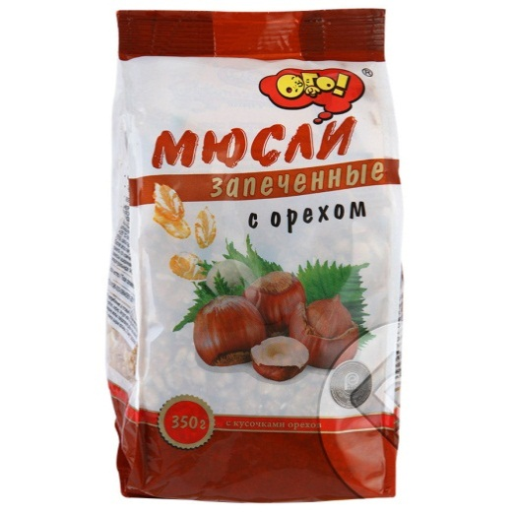
- Соедини изображения продуктов с названиями растений, из которых их изготавливают.

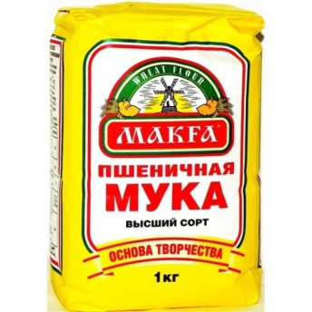

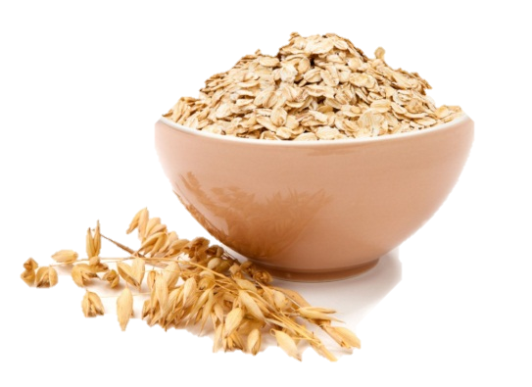
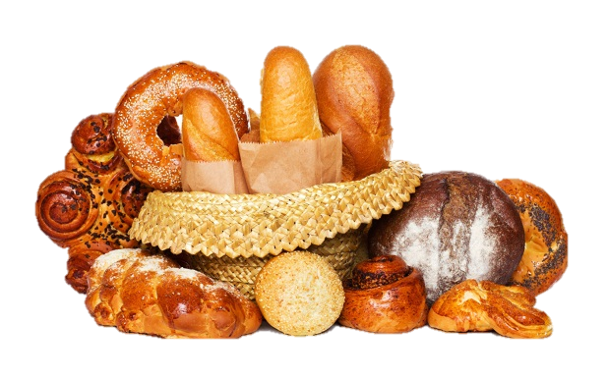

Рожь Овёс Пшеница

- Отметь знаком «+» высказывания, с которыми ты согласен.
Культурные растения люди специально выращивают в садах, на полях и огородах.
Многие культурные растения занесены в Красную книгу Республики Беларусь.
Культурные растения люди поливают и подкармливают, защищают их от болезней и вредителей.
Культурные растения не нуждаются в заботе человека.
Стволы плодовых деревьев на зиму обвязывают еловыми ветками.
Некоторые декоративные растения являются лекарственными.
Комнатные растения увлажняют воздух, обогащают его кислородом.
Задания по теме «Грибы»
- Обведи букву с правильным ответом.
Грибы – это:
- растения, которые имеют особое строение.
- особая группа живых организмов, которая отличается и от растений, и от животных.
- особая группа животных.
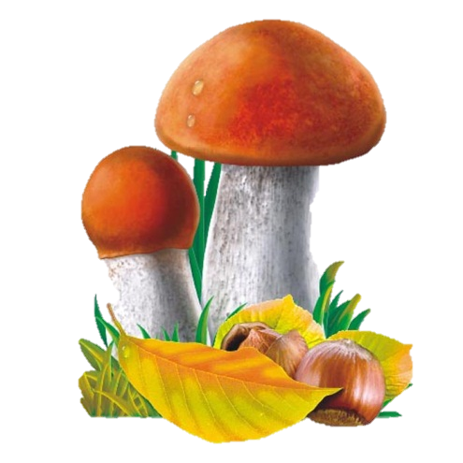
- Допиши недостающие названия грибов. Дай общее название грибам в верхнем и нижнем ряду.
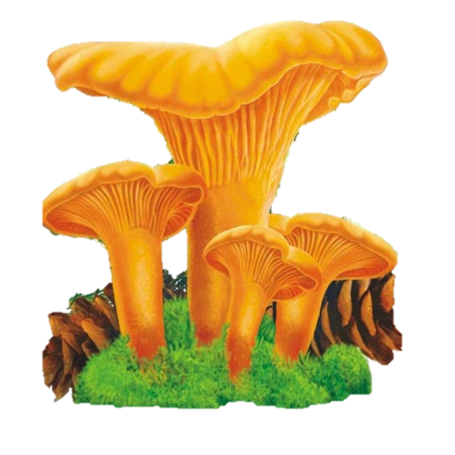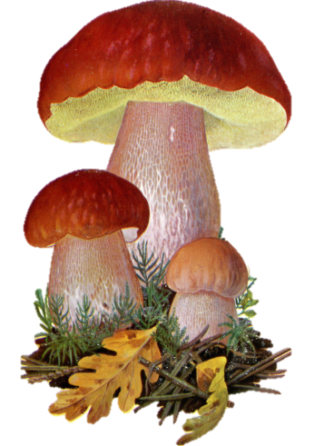
лисички ______________ подосиновик
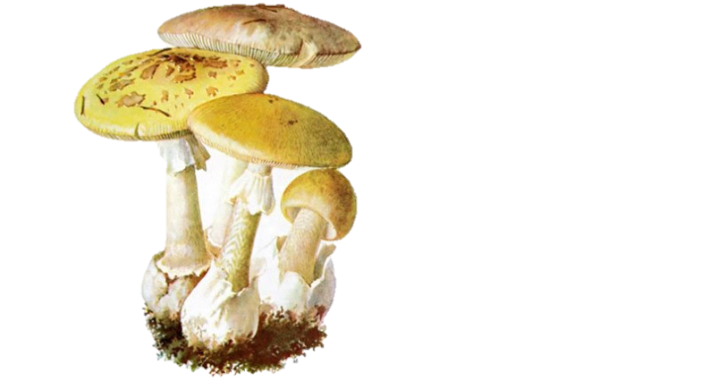
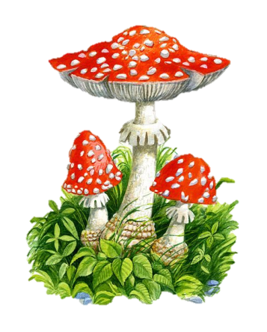

Мухомор ___________________
Верхний ряд – __________________________ грибы.
Нижний ряд – ___________________________грибы.

- Обведи буквы с признаками, принадлежащими бледной поганке.
- Под шляпкой розовые или фиолетовые пластинки.
- Пластинки под шляпкой всегда белые.
- Разорванный мешочек в нижней части ножки.
- В верхней части ножки – белое кольцо.
- Отсутствует мешочек в нижней части ножки.
- Какие правила ты будешь соблюдать при сборе грибов? Обведи буквы с ответами.
- Буду собирать грибы только со взрослыми.
- Буду уничтожать ядовитые грибы.
- Буду собирать только хорошо известные съедобные грибы.
- Не буду обламывать и срезать ножки грибов.
- Буду брать старые грибы, их можно посушить.
- Установи соответствие.

Грибы перерабатывают остатки мёртвых растений и животных.

Нити грибницы под землёй срастаются с корнями деревьев.

Белки, лоси, глухари питаются грибами.
Грибница помогает растениям добывать из почвы воду.

Грибы – пища для многих животных.

Грибы повышают плодородие почвы, обогащая её перегноем.

Задания для итогового контроля
- Соедини название растения с его рисунком.
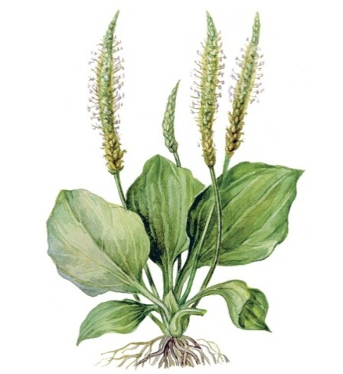

тысячелистник борщевик подорожник дурман
- Распредели растения по группам: соедини название группы с растениями, которые к ней относятся.

осина
деревья
можжевельник
кустарники
калина
травянистые растения
дуб
подорожник
календула
сосна
вороний глаз

- что может сделать человек для охраны растений? Отметь знаком «+» высказывания, с которыми ты согласен.
Ходить только по дорожкам и тропинкам, чтобы не вытаптывать растения.
Любоваться растениями в природе, а не собирать букеты.
Не мусорить в природе, а забирать отходы с собой.
Не ловить бабочек, других опылителей растений.
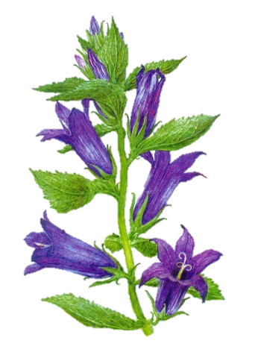
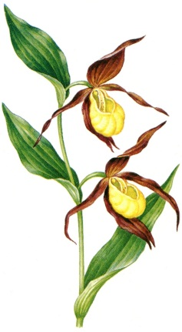
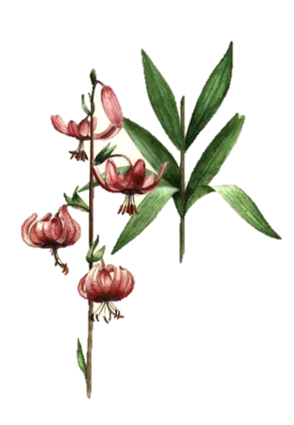
- Отметь красным кружочком лишнее растение в каждом ряду.


лилия венерин ландыш колокольчик кудреватая башмачок широколистный
5*. Распредели растения в две группы. Озаглавь столбцы и впиши в них названия растений.
Липа, орешник, рожь, пшеница, астра, зверобой, редис, дуб, свёкла, ландыш.
Задание по теме
«Разнообразие животных. Насекомые»
- Дополни схему.

животные
животные
птицы
рыбы

пресмыкающиеся
земноводные

- Соедини название группы живых организмов с их признаками.
растут
развиваются
питаются
дышат
животные
растения
размножаются
передвигаются
имеют стебель,
корень, лист
- Сделай правильный вывод, ответ запиши.
У всех насекомых 6 ног и 3 части тела.
Пчела имеет 6 ног, 3 части тела.
Следовательно, пчела – ________________________.
- Распредели по группам изображённых насекомых.
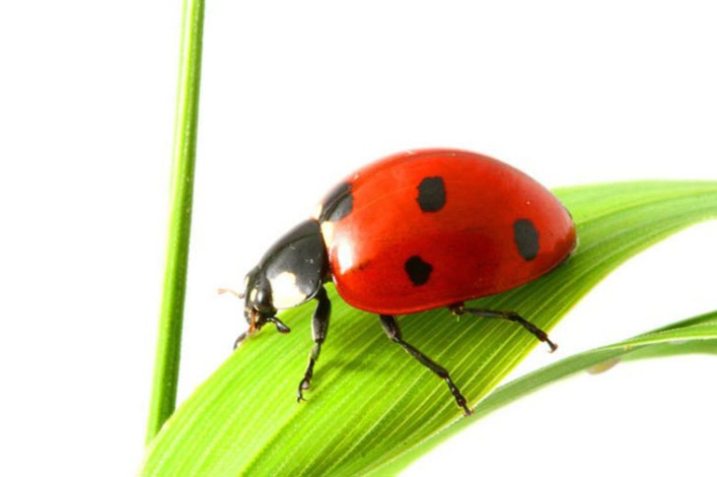
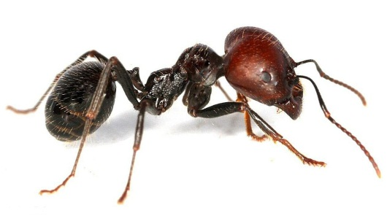
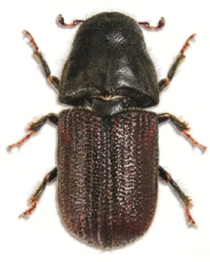

короед муравей божья коровка
Растительноядное насекомое | Хищное насекомое | Всеядное насекомое
________________ | _______________ | _______________

- Отметь знаком «+» высказывания, с которыми ты согласен.
Если собирать букеты растений, то будет меньше бабочек, пчёл.
Если бы исчезли насекомые, то у многих растений не было бы семян.
Если бы насекомые исчезли, то растения не страдали бы от вредителей.
Насекомые опыляют растения, распространяют их семена, защищают от вредителей.

Задания по теме
«Рыбы»
- Подчеркни названия рыб, которые встречаются в нашей стране.
Щука, сом, окунь, акула, рыба-пила, карась, толстолобик.
- Обведи буквы с правильным ответом.
Рыбы – это животные, которые…
- живут в воде и на суше
- живут в воде, тело покрыто чешуёй
- имеют тело, покрытое скользкой чешуёй
- дышат жабрами
- плавают с помощью плавников
- Обведи буквы с правильным ответом.
Приспособлениями рыб к жизни в воде являются:
- обтекаемая форма тела
- чешуя, покрытая слизью
- сухая чешуя
- жабры
- плавники
4*.Отметь знаком «+» высказывания, с которыми ты согласен.
Рыбы препятствуют зарастанию водоёмов.
Рыбы являются санитарами водоёмов.
Рыбы поедают больных и ослабленных животных.
Рыбы служат добычей для лягушек, птиц, зверей.
Самая крупная рыба в Беларуси – щука.
В теле рыбы различают голову, хвост и плавники.
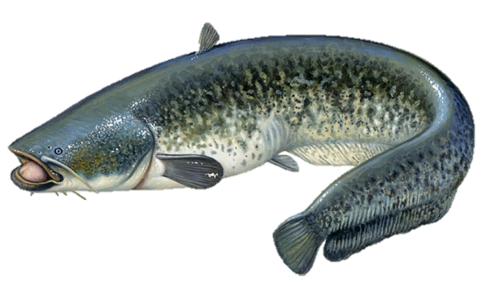
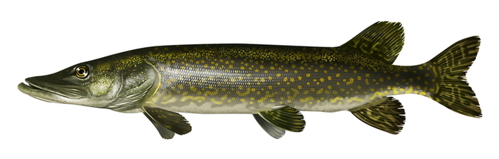
5. Соедини название рыбы с её рисунком. Отметь зелёным кружком растительноядную рыбу, синим – всеядную, красным – хищную.
белый амур
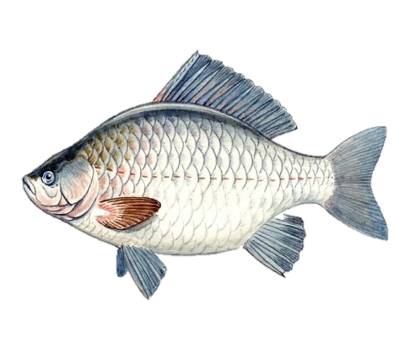
щука
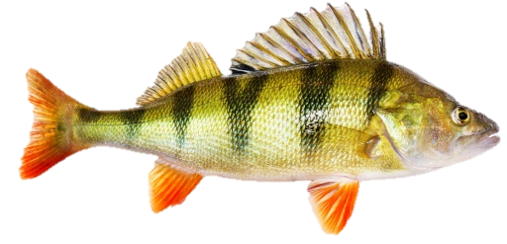
карась
сом
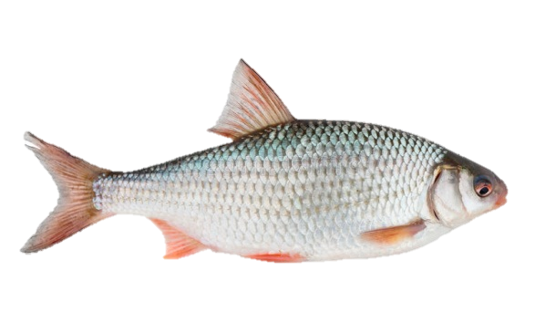
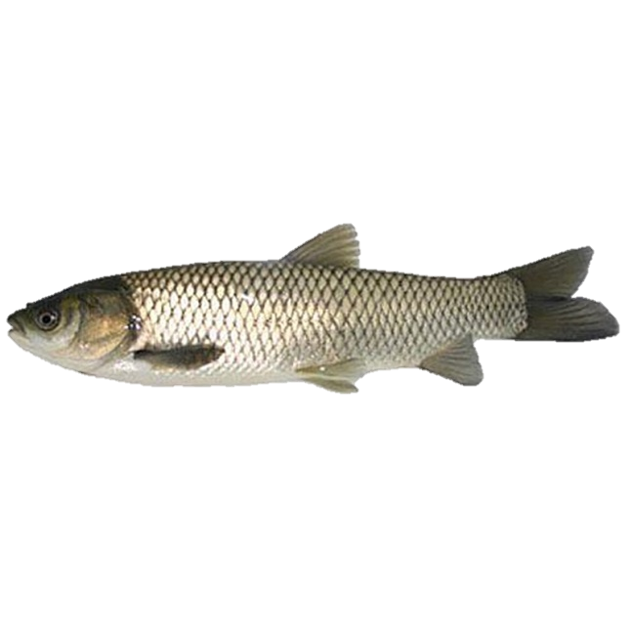
окунь
плотва

Задания по темам «Земноводные», «Пресмыкающиеся»
- Обведи буквы с правильными ответами.
Все земноводные похожи тем, что…
- живут и в воде, и на суше
- имеют тело с гладкой влажной кожей
- имеют тело с сухой голой кожей
- живут только в воде
- определи, о каком животном идёт речь, впиши его название в таблицу.
Кожа гладкая, влажная | Кожа бугристая, более сухая
Задние конечности значительно длиннее и сильнее передних | Задние конечности короткие и слабые
Передвигаются быстро, прыгают | Передвигаются медленно, словно ходят
Живет в воде, у воды | Живёт на суше
Охотится днём | Охотится ночью
- Какие признаки принадлежат пресмыкающимся? Обведи буквы с правильным ответом.
- Тело покрыто скользкой чешуёй.
- Тело покрыто сухой кожей с роговой чешуёй или панцирем.
- Передвигаясь по суше, касаются поверхности земли своим телом.
- Активны в тёплое время года, зимой впадают в спячку.
- Отметь знаком «+» высказывания, с которыми ты согласен.
Змеи и ящерицы – полезные животные.
Гадюка, защищаясь, всегда первой нападает на человека.
Змеи поедают грызунов и насекомых, которые являются вредителями.
Ящерицы, змеи – хищные животные, а черепаха болотная – всеядная.
Пресмыкающиеся дышат при помощи лёгких.
Размножаются пресмыкающиеся только в воде.
5*. Что было бы, если бы исчезли все земноводные? Обведи буквы с правильным ответом.
- Появилось бы значительно больше насекомых – вредителей растений.
- Исчезли бы многие птицы и другие животные.
- Исчезли бы насекомые.
- Нарушилось бы природное равновесие.
Задания по теме «Птицы»
- Обведи буквы с правильным ответом.
Птицы – это животные, …
- тело которых покрыто перьями
- которые летают
- которые откладывают яйца в гнёзда
- которые имеют клюв и две ноги
- которые питаются только насекомыми
- которые встречаются высоко в горах, над просторами морей
- у которых нет зубов
- Заполни таблицу, используя слова для справки.
Описание птицы | Название птицы
Самая крупная птица белорусских лесов
Самая мелкая птица Беларуси
Хищная ночная птица
Самая маленькая сова Беларуси

Для справок: воробьиный сычик, глухарь, королёк, сова.
- Вставь пропущенные слова.
Глухарь, голубь – ______________________________ птицы.
Сова, ястреб – _________________________________ птицы.
Ворона, сойка – ________________________________ птицы.
Для справок: хищные, растительноядные, всеядные.
- Соедини описание птицы с её рисунком.
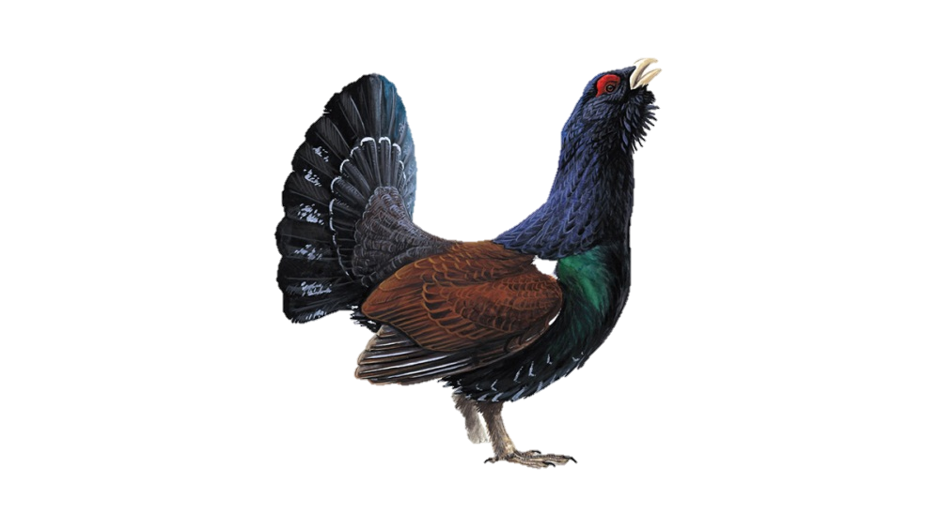
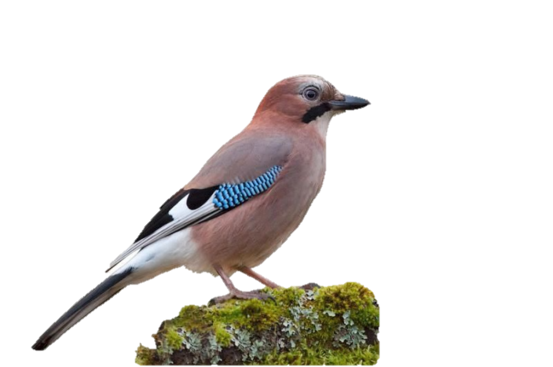
Острый загнутый клюв и острые загнутые когти. Оперение серо- бурое с пестринками и поперечными полосками на груди.

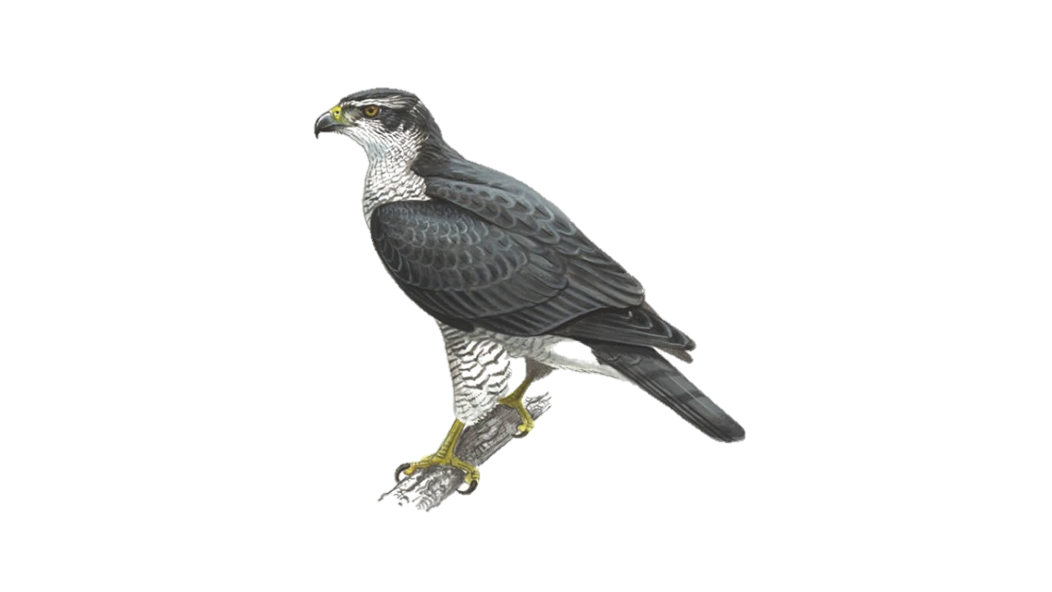
Верхняя и нижняя части туловища рыжеватой окраски, с ярко-голубыми пятнами; чёрные «усы», концы крыльев и хвоста.

Очень длинные крылья, по форме напоминают серп, хвост раздвоенный.
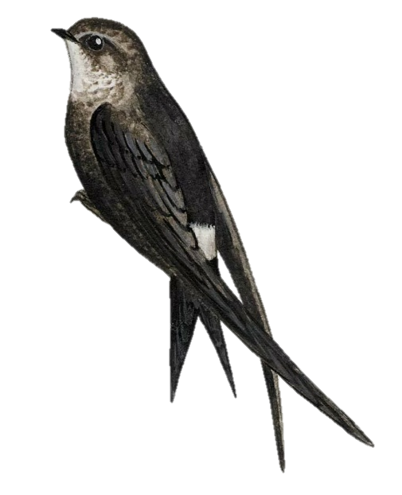
Преобладает тёмная окраска. Хвост короткий и широкий. Кожа около глаз ярко-красного цвета, клюв бело-розовый.

5*. Сделайте правильный вывод из следующего сообщения.
Птицы являются украшением природы, защитниками растений, пищей для других животных, способствуют распространению семян. Но многие из них по вине человек становятся редкими. Следовательно, птиц нужно ______________________________.

Задания по теме «Звери»
- Обведи буквы с правильным ответом.
Все звери похожи тем, что …
- их тело покрыто шерстью
- имеют сильные и длинные ноги
- кормят своих детёнышей молоком
- Дополни предложения.
Самое крупное в мире животное – ______________________.
В тропических лесах обитает ___________________________.
Самое высокое животное, обитающее на суше, ________________________.
Для справок: жираф, синий кит, шерстокрыл.
- Заполни таблицу: впиши названия изображённых животных в соответствующие столбцы.
Растительноядные | Хищные | Всеядные

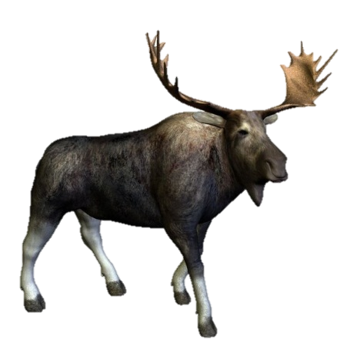

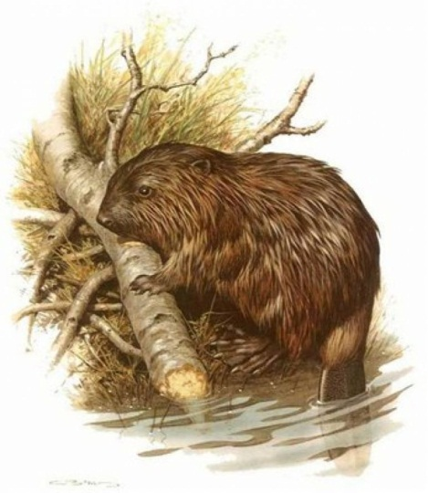

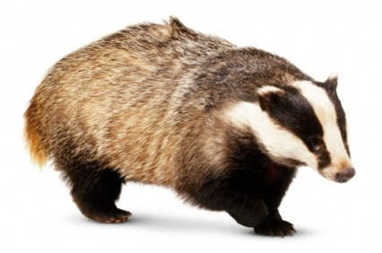

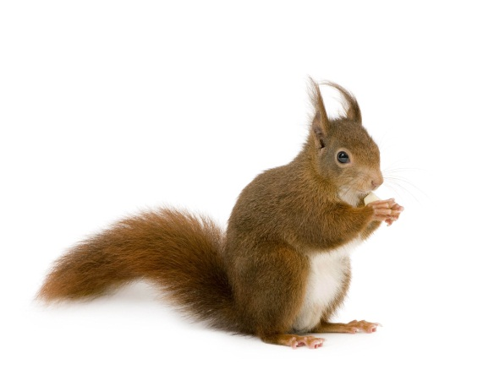
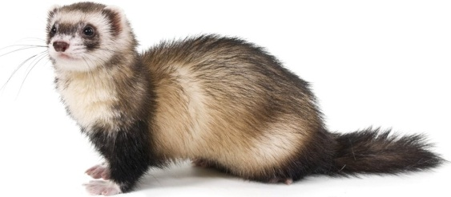
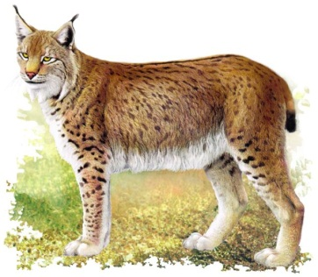
- Отметь признаки, принадлежащие барсуку.
Шерсть на спине и боках серая.
Ноги короткие с длинными острыми когтями.
Ноги длинные с острыми когтями.
Тело хорошо приспособлено для рытья нор и жизни под землёй.
Голова узкая, белая полоса на морде.
- Вычеркни название лишнего животного. Назови оставшихся животных общим словом.
Бурый медведь, белка, барсук, рысь, соня-полчок. Остальные животные – ________________________________.

Задания по темам
«Значение домашних и диких
животных в жизни человека»,
«Небезопасные встречи с животными»,
«Охрана животных»
- Соедини название группы животных с их значением для человека.

Дают продукты
Дикие
животные
питания.
Дают сырьё для промышленности.
Домашние
животные
Являются друзьями человека.
Помогают перевозить тяжести, пахать поля.
Охраняют дома и склады.
Являются украшением природы.

- Подчеркни лишнее животное в каждом ряду. Назови общим словом оставшихся животных.
- Корова, овца, лошадь, медведь, коза – __________________________ животные.
- Лось, барсук, заяц, щука – __________________________ животные.
- Соедини названия животных с описанием опасности, которую они представляют.

Кошки и собаки

Лошадь

Корова, коза

Могут больно ударить рогами.
Являются источником таких болезней, как бешенство, чесотка.
Может больно ударить ногами, укусить.

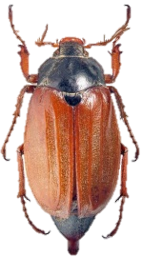
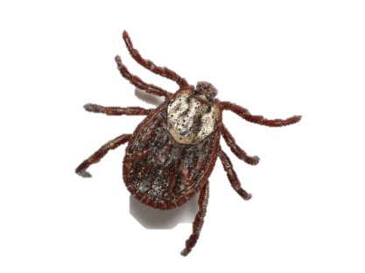
- Отметь красным цветом животных, которые представляют опасность при встрече с ними в природе.
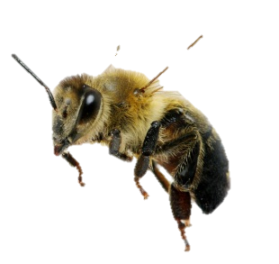

пчела жук клещ
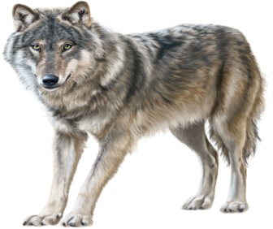
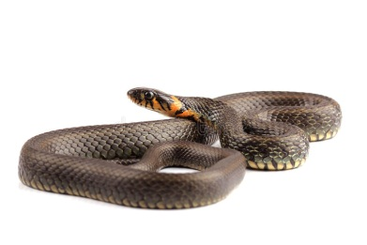
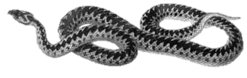

гадюка уж
обыкновенная обыкновенный волк

- Отметь знаком «+» правила, которые ты будешь соблюдать по отношению к животным.
Не буду ловить бабочек.
Буду забирать домой выпавших из гнезда птенцов.
Буду подкармливать птиц в неблагоприятное для них время.
Не буду собирать букеты из дикорастущих растений.
Не буду шуметь весной в лесу, в парке.
Буду подкармливать птиц чёрным хлебом, чипсами, солёными семечками.

Задания для итогового контроля
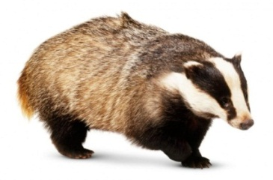
- Подпиши названия изображённых животных.

_____________ ___________ _______________
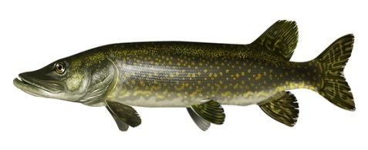
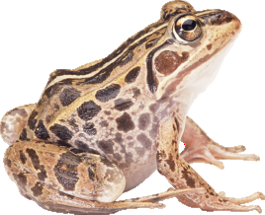
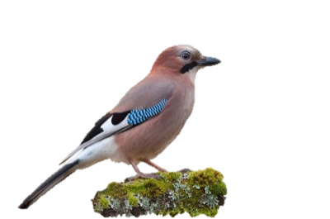

____________ ________________ ________________
- Заполни таблицы: впиши в каждый столбец известных тебе животных.
Насекомые | Рыбы | Земноводные

Пресмыкающиеся | Птицы | Звери

- Определи животное по описанию, запиши его название в таблицу.
Описание животного | Название животного
Тело хорошо приспособлено для рытья нор и жизни под землёй. Короткие сильные лапы с длинными когтями. Голова узкая, белая полоса на морде.
Живёт в воде и на суше. Кожа гладкая, влажная; задние конечности с перепонками, значительно длиннее и сильнее передних. Прекрасная пловчиха, ловкая охотница, чемпионка по прыжкам.
На голове два оранжево-жёлтых или белых пятна. Хорошо плавает и ныряет, быстро ползает, не имея ног.
Самая крупная птица белорусских лесов.

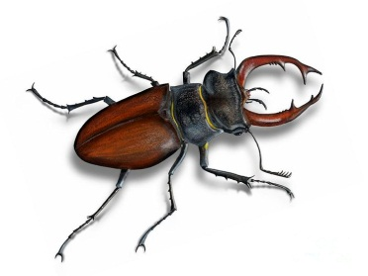
- Отметь животное, которое не относится к насекомым.
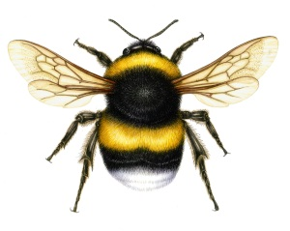

клещ жук-олень шмель
- Отметь знаком «+» высказывания, с которыми ты согласен.
В охране нуждаются не только животные, которые занесены в Красную книгу Республики Беларусь.
Хищные животные выполняют роль санитаров природы.
Ужей, гадюк, жаб, лягушек нельзя назвать полезными животными.
Каждое животное в природе выполняет свою роль.
Нельзя охранять животных, которые являются вредителями растений.

ЧЕЛОВЕК И ЕГО ЗДОРОВЬЕ
Задания по темам
«Забота о своём здоровье»
«Правила личной гигиены»
«Питание и здоровье»
- Определи, в каком порядке в течение дня надо выполнять следующие действия. Пронумеруй картинки по порядку.

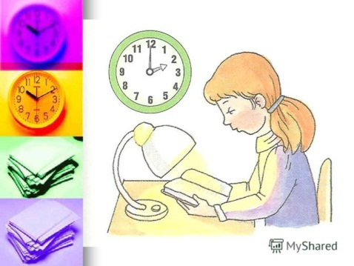
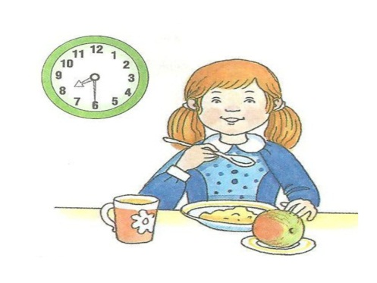
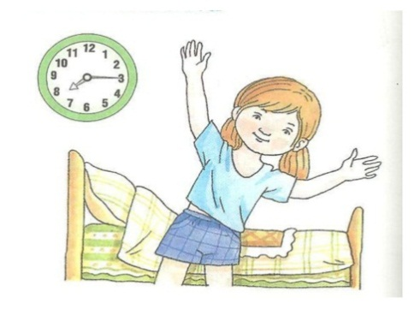

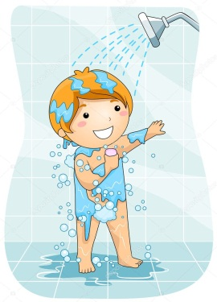

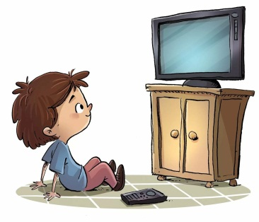
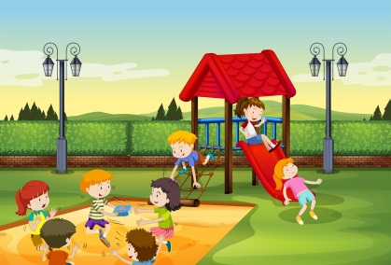

- Отметь предметы гигиены, которые должны быть только личными.
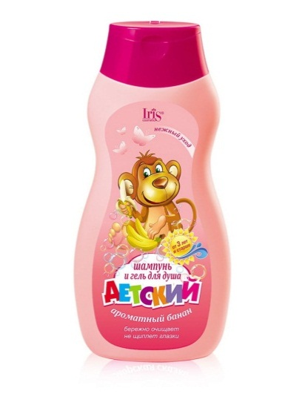
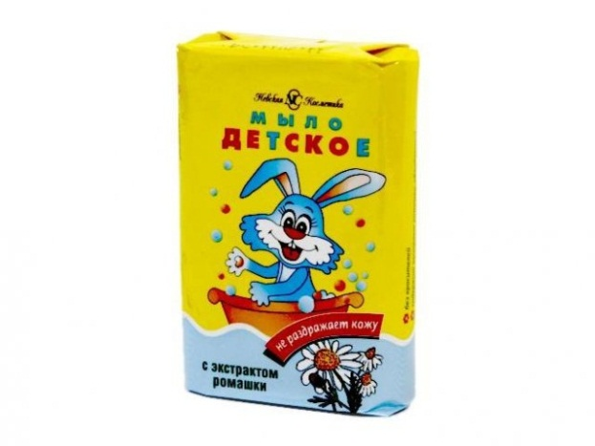
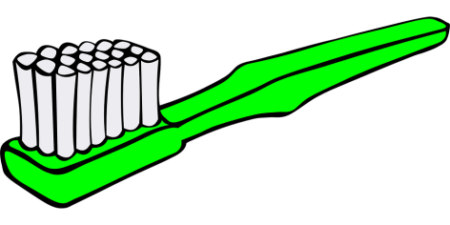

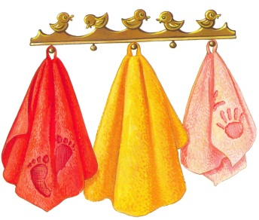


- Отметь знаком «+» высказывания, с которыми ты согласен.
Чтобы быть здоровым, нужно:
содержать в чистоте тело, одежду, жильё
проветривать помещения ежедневно
раз в неделю гулять на свежем воздухе
ежедневно есть овощи и фрукты
пить газированные напитки
заниматься физкультурой и физическим трудом
в холодное время года не проветривать помещение
чередовать труд и активный отдых
- Какие правила личной гигиены необходимо выполнять каждому человеку? Напиши «да» или «нет».
Утром и вечером умываться тёплой водой с мылом | ____________
Мыть руки много раз в день: перед едой, после туалета, прогулок, поездки в общественном транспорте | ____________
Чистить зубы утром до завтрака | ____________
Чистить зубы утром после завтрака и вечером перед сном | ____________
Принимать тёплый душ каждый день перед сном | ____________
Полоскать рот после каждого приёма пищи | ____________

- Установи соответствие между правилом здорового питания и его значением.

Необходимо употреблять в пищу хлеб, каши, рыбу, мясо, яйца, молочные продуты.

Каждый день употреблять овощи и фрукты.

Учащимся необходимо питаться четыре раза в день.
Витамины необходимы для развития человека.

Чтобы быть сытым, здоровым, энергичным.

Для сохранения здоровья пища должна быть разнообразной..

ЧЕЛОВЕК И ОБЩЕСТВО
Задания по теме «Семья»,
«Экономика семьи»
- Проведи линии к словам, которые отражают значение семьи в нашей жизни.
совместный отдых
счастье
забота друг о друге

обиды, ссоры
любовь
Семья – это…

приятные обязанности
неприятные обязанности
подарки

- Отметь знаком «+» обязанности детей в семье.
Заботиться о бабушках, дедушках, младших братьях и сёстрах.
Любить и уважать родителей.
Помогать членам семьи только когда они попросят.
Не обижать членов семьи.
Говорить приятные слова.
Заботиться только о себе.
Доказывать свою любовь словами и постуками.
- Что приводит к экономии бюджета, а что – к его перерасходу?

экономное использование воды
Экономия бюджета

выключение света, когда в комнате никого нет

покупка только тех вещей, которые необходимы
Перерасход бюджета

неосторожное обращение с предметами, вещами, их порча
бережное отношение к вещам

покупка игрушек, которые понравились

выключение телевизора, когда его никто не смотрит

покупка ненужных вещей

- Заверши предложения, используя слова для справок.
Человека, который бережёт вещи, воду, электроэнергию, называют ___________________________________________.
Человека, который может экономно использовать свой бюджет, называют ____________________________________.
Человека, который с усердием выполняет свои обязанности, держит слово, считают ________________________________.

Для справок: ответственным, бережливым, экономным.
- Отметь знаком «+» наиболее значимые цели использования доходов в семье. Подчеркни зелёным карандашом те траты, на которых можно сэкономить деньги.
оплата коммунальных услуг
оплата мобильных телефонов, Интернета
оплата проезда в транспорте
покупка сластей
покупка продуктов питания
покупка одежды, обуви
покупка билетов в театр, кино
подарки члена семьи, друзьям
покупка школьных принадлежностей
накопления
Задания по темам
«Права ребёнка»,
«Правила поведения в общественных местах»
- Дополни предложения.
Основной закон государства называется ____________________________.
В нём записаны _____________________________ и _______________________________ всех граждан.

- Что является обязанностью, а что правом человека? Установи соответствие.

соблюдение законов государства
обязанности

беречь и охранять природу
права

отдых

образование
соблюдать правила поведения, установленные в обществе

жизнь и охрана здоровья

защита от насилия

уважать права других людей
- Установи соответствие.

нельзя обижать, бить, обзывать детей

если ребёнок заболел, он обращается к врачу

в школе всегда есть каникулы для учащихся
это его право на охрану здоровья

это право учащихся на отдых

это нарушение права на защиту от насилия

- Соедини название общественного места с правилами, которые там необходимо соблюдать.

нельзя разговаривать

нужно уступать место для сидения старшим и больным людям

нельзя разговаривать по мобильному телефону

театр

музей

общественный транспорт

нельзя есть конфеты,
семечки, мороженое

нельзя опаздывать

можно благодарить аплодисментами

- Что можно и чего нельзя делать в общественном транспорте? Соедини линиями.

Уступать места инвалидам, пассажирам с детьми, пожилым людям.
Можно

Кричать и громко разговаривать.

Заранее готовиться к выходу.

При посадке сначала пропускать выходящих пассажиров.

Бегать в автобусе, троллейбусе, трамвае.

Толкать других пассажиров, наступать им на ноги.
Нельзя
Выходить из транспортного средства только когда оно остановится.

При посадке дать возможность войти в транспорт пожилым людям, пассажирам с детьми.

